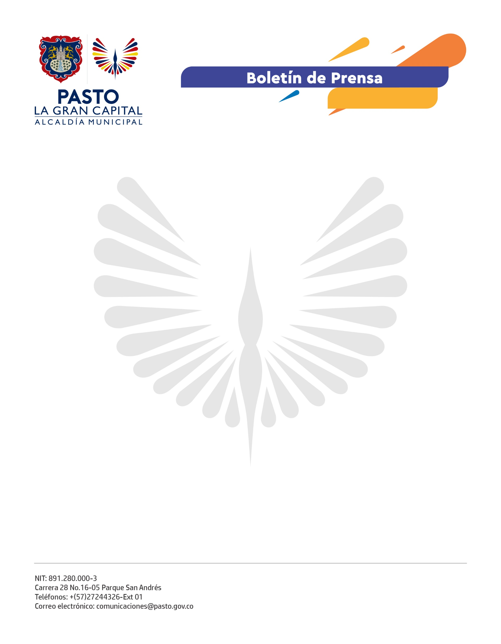
No. 500
7 de octubre de 2021

ALCALDÍA DE PASTO Y UNIDAD DE VÍCTIMAS INAUGURARÁN EL CENTRO REGIONAL DE ATENCIÓN A VÍCTIMAS

Este viernes, el Alcalde Germán Chamorro De La Rosa, en compañía del director nacional de la Unidad de Víctimas, Ramón Rodríguez, inaugurarán el Centro Regional de Atención a Víctimas (CRAV), un espacio destinado a la prestación digna de los servicios interinstitucionales dirigidos a la población que padeció las consecuencias del conflicto armado.

La obra, que costó más de 3.000 millones de pesos, se hizo realidad gracias a la articulación con la Unidad de Víctimas, que financió cerca de 2.523 millones de pesos. La puesta en marcha del CRAV es de gran interés para el Municipio de Pasto debido a que es un alto receptor de esta población.

El secretario de Gobierno, Carlos Bastidas, precisó que el proyecto garantizará la atención eficiente para todas las víctimas que residen en la capital nariñense. “Este compromiso del Alcalde Germán Chamorro De La Rosa se hace efectivo con más de 120 mil personas que podrán recibir todo el acompañamiento institucional”, señaló.

Por su parte, la profesional del Programa de Atención a Víctimas, Natalia Santacruz Miranda, resaltó este importante logro de la Administración Municipal e indicó que, en Pasto como principal receptor de dicha población en el departamento; era necesario instalar un espacio idóneo para garantizar el goce pleno de sus derechos.

“A partir del lunes se hace la apertura de todos los servicios presenciales que presta el Sistema Nacional de Atención y Reparación Integral a las Víctimas con cumplimiento de todos los protocolos de bioseguridad”, finalizó.

